济宁市公安局2023年

政府信息公开工作年度报告

本报告由济宁市公安局按照《中华人民共和国政府信息公开条例》（以下简称《条例》）和《中华人民共和国政府信息公开工作年度报告格式》（国办公开办函〔2021〕30号）要求编制。
本报告内容包括总体情况、主动公开政府信息情况、收到和处理政府信息公开申请情况、因政府信息公开工作被申请行政复议和提起行政诉讼情况、存在的主要问题及改进情况、其他需要报告的事项等六部分内容。
本报告所列数据的统计期限自2023年1月1日起至2023年12月31日止。本报告电子版可在“中国·济宁”政府门户网站（http://www.jining.gov.cn）查阅或下载。如对本报告有疑问，请与济宁市公安局联系（地址：济宁市洸河路29号，联系电话：0537-2961827）。
一、总体情况
2023年，济宁市公安局在市委市政府的正确领导下，将政府信息公开工作作为一项重要工作紧紧抓在手上，切实加强对政府信息公开工作的组织领导工作，组织局属各单位立足部门实际，不断提高政府信息公开意识，完善政府信息公开制度和流程，扩大政府信息公开的渠道和形式，及时收集、整理、发布、更新了大量警务信息，取得了显著成效。
（一）主动公开情况
2023年，市公安局高度重视政府信息主动公开工作，以“市公安局职能职责、重要决策、重要警务活动、重要会议、重要文件、通报提示”等内容为重点，及时收集、整理相关警务信息，经过严格的审核程序后，发布在市政府门户网站、市公安局门户网站、各类报刊网站和公安微博、微信、今日头条号、抖音号等政务新媒体平台，先后发稿12220余篇（条），召开或参加新闻发布会8场、警营开放活动3场。及时做好政策解读工作，发布各类解读材料。不断完善济宁“微警务”全天候服务应用平台，上线服务事项148项，截止目前，共办理相关公开业务160余万人次。
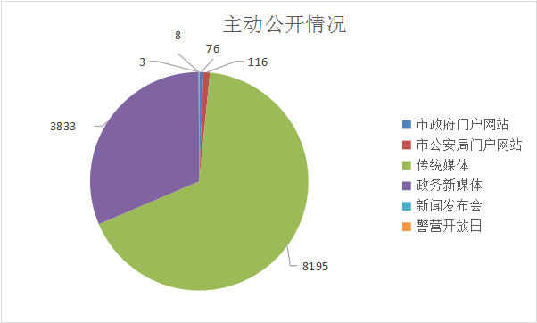
（二）依申请公开情况
2023年，市公安局接收依申请公开件69件，其中网络接收68件，邮政寄件1件，多于2022年办理数量（14件），多于2021年办理数量（8件）。主要内容为申请公开小区保安员信息、小区机动车停车场信息等，市公安局均进行了及时规范办理和回复。办理期间，未收取任何费用。
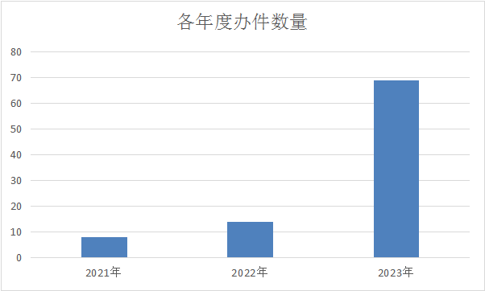
（三）政府信息管理情况
市公安局积极做好政府信息管理工作，进一步完善相关工作制度、流程、机制，实现了各项工作有序推进。认真抓好了规范性文件的备案、审核、清理工作。
（四）政府信息公开平台建设情况
市公安局深入推进和加强政府信息公开平台建设。一是对市公安局门户网站，做好运维更新，确保安全有序运行。二是对市公安局官方微博、微信、今日头条号、抖音号等新媒体账号，及时发布信息，努力做大做强政务新媒体矩阵。三是对服务群众的重点警种公安窗口，设置了各种形式的智能自助一体机、电子显示屏、宣传栏、公告栏、标示牌，打造成政务公开专区。
（五）监督保障情况
市公安局积极抓好对政府公开工作的监督指导，由指挥中心牵头抓总，各警种部门积极参与，责任到人，确保了政府信息公开工作组织体系的良好运作。上半年，印发了《2023年市公安局政务公开工作要点》。下半年，组织开展了政务公开轮训工作，召开了全市公安机关政务公开工作视频培训推进会，组织收看了全省公安机关政务公开工作视频培训会。
二、主动公开政府信息情况
第二十条第（一）项
信息内容 | 本年制发件数 | 本年废止件数 | 现行有效件数
规章 | 0 | 0 | 0
行政规范性文件 | 0 | 0 | 0
第二十条第（五）项
信息内容 | 本年处理决定数量
行政许可 | 229290
第二十条第（六）项
信息内容 | 本年处理决定数量
行政处罚 | 2183071
行政强制 | 2157
第二十条第（八）项
信息内容 | 本年收费金额（单位：万元）
行政事业性收费 | 16040.04
三、收到和处理政府信息公开申请情况
（本列数据的勾稽关系为：第一项加第二项之和，等于第三项加第四项之和） |  |  | 申请人情况
 |  |  | 自然人 | 法人或其他组织 |  |  |  |  | 总计
 |  |  | 自然人 | 商业  企业 | 科研  机构 | 社会公益组织 | 法律服务机构 | 其他 | 总计
一、本年新收政府信息公开申请数量 |  |  | 68 | 0 | 1 | 0 | 0 | 0 | 69
二、上年结转政府信息公开申请数量 |  |  | 0 | 0 | 0 | 0 | 0 | 0 | 0
三、本年度办理结果 | （一）予以公开 |  | 42 | 0 | 0 | 0 | 0 | 0 | 4 2
三、本年度办理结果 | （二）部分公开（区分处理的，只计这一情形，不计其他情形） |  | 0 | 0 | 0 | 0 | 0 | 0 | 0
三、本年度办理结果 | （三）不予公开 | 1.属于国家秘密 | 0 | 0 | 0 | 0 | 0 | 0 | 0
三、本年度办理结果 | （三）不予公开 | 2.其他法律行政法规禁止公开 | 0 | 0 | 1 | 0 | 0 | 0 | 1
三、本年度办理结果 | （三）不予公开 | 3.危及“三安全一稳定” | 0 | 0 | 0 | 0 | 0 | 0 | 0
三、本年度办理结果 | （三）不予公开 | 4.保护第三方合法权益 | 0 | 0 | 0 | 0 | 0 | 0 | 0
三、本年度办理结果 | （三）不予公开 | 5.属于三类内部事务信息 | 7 | 0 | 0 | 0 | 0 | 0 | 7
三、本年度办理结果 | （三）不予公开 | 6.属于四类过程性信息 | 1 | 0 | 0 | 0 | 0 | 0 | 1
三、本年度办理结果 | （三）不予公开 | 7.属于行政执法案卷 | 0 | 0 | 0 | 0 | 0 | 0 | 0
三、本年度办理结果 | （三）不予公开 | 8.属于行政查询事项 | 0 | 0 | 0 | 0 | 0 | 0 | 0
三、本年度办理结果 | （四）无法提供 | 1.本机关不掌握相关政府信息 | 16 | 0 | 0 | 0 | 0 | 0 | 16
三、本年度办理结果 | （四）无法提供 | 2.没有现成信息需要另行制作 | 0 | 0 | 0 | 0 | 0 | 0 | 0
三、本年度办理结果 | （四）无法提供 | 3.补正后申请内容仍不明确 | 0 | 0 | 0 | 0 | 0 | 0 | 0
 | （五）不予处理 | 1.信访举报投诉类申请 | 2 | 0 | 0 | 0 | 0 | 0 | 2
 | （五）不予处理 | 2.重复申请 | 0 | 0 | 0 | 0 | 0 | 0 | 0
 | （五）不予处理 | 3.要求提供公开出版物 | 0 | 0 | 0 | 0 | 0 | 0 | 0
 | （五）不予处理 | 4.无正当理由大量反复申请 | 0 | 0 | 0 | 0 | 0 | 0 | 0
 | （五）不予处理 | 5.要求行政机关确认或重新出具已获取信息 | 0 | 0 | 0 | 0 | 0 | 0 | 0
 | （六）其他处理 | 1.申请人无正当理由逾期不补正、行政机关不再处理其政府信息公开申请 | 0 | 0 | 0 | 0 | 0 | 0 | 0
 | （六）其他处理 | 2.申请人逾期未按收费通知要求缴纳费用、行政机关不再处理其政府信息公开申请 | 0 | 0 | 0 | 0 | 0 | 0 | 0
 | （六）其他处理 | 3.其他 | 0 | 0 | 0 | 0 | 0 | 0 | 0
 | （七）总计 |  | 68 | 0 | 1 | 0 | 0 | 0 | 69
四、结转下年度继续办理 |  |  | 0 | 0 | 0 | 0 | 0 | 0 | 0
四、政府信息公开行政复议、行政诉讼情况
行政复议 |  |  |  |  | 行政诉讼
结果维持 | 结果  纠正 | 其他  结果 | 尚未  审结 | 总计 | 未经复议直接起诉 |  |  |  |  | 复议后起诉
 |  |  |  |  | 结果  维持 | 结果  纠正 | 其他  结果 | 尚未  审结 | 总计 | 结果  维持 | 结果  纠正 | 其他  结果 | 尚未  审结 | 总计
1 | 0 | 0 | 0 | 1 | 0 | 0 | 0 | 0 | 0 | 0 | 0 | 0 | 0 | 0
五、存在的主要问题及改进情况
2023年，市公安局政府信息公开工作虽然取得了一定成绩，但还存在一些问题和不足，主要表现在：一是政府信息公开意识有待提高，个别单位和工作人员对政府信息公开工作认识不足，工作重视程度不高。二是政府信息公开能力有待提升，一些工作人员业务能力欠缺，市公安局政府信息公开工作业务培训频次和力度还没能完全满足实际需要，培训质量还需进一步加强。三是政府信息公开质量还需提高。公开的警务信息大部分为文字信息，运用照片、图文、视频、动画等形式公开的信息偏少，质量也不高。针对上述问题，市公安局将进一步加大对政府信息公开工作的组织领导力度，及时根据局属单位政府信息公开工作人员的培训需求，加强业务培训和指导；及时追踪政府信息公开工作的发展方向，加大向先进单位学习力度；进一步丰富完善政府信息公开工作的渠道、流程和机制，切实提高公开信息的质量。
六、其他需要报告的事项
（一）依据《政府信息公开信息处理费管理办法》收取信息处理费的情况。
年内，市公安局在开展政务公开工作中，未收取任何信息处理费。
（二）落实年度政务公开工作要点情况。
市公安局按照市政府2023年度政务公开工作任务分解表的分工安排，及时认领任务，根据公安工作实际，制定了《2023年市公安局政务公开工作要点》，明确了局属各单位的任务分工。《要点》下发后，局属各单位高度重视，安排专人，定期或不定期发布相关警务信息。指挥中心发挥牵头抓总的核心作用，加强了指导督促。工作中，指挥中心和局属各单位通过市政府门户网站、市公安局门户网站和各类政务新媒体平台发布了大量警务信息，圆满完成年度目标任务。
（三）关于人大建议政协提案办理工作情况。
按照市十八届人大二次会议和市政协十四届二次会议要求，市人大代表、政协委员提出涉及市公安局承办的建议和提案件共计11件，其中人大代表建议4件，主办2件；政协提案7件，主办6件，涉及多个部门警种。经工作，市公安局承办的人大代表建议、政协提案全部办理完毕。期间，市公安局各承办单位通过座谈会、上门走访、电话、互联网（视频）等形式，汇报工作进展，听取代表提出意见建议，认真细致做好解答，争取委员的满意，做到了见面率、答复率100%。

